LAUND-RY

NIM : 1124160069
NAMA : FAHRY ACHMAD WIBOWO
KELAS : TI SE 24 M

Dokumen Analisis
Studi Kasus : Laundry

BAGIAN A
- Problem Statement
Pada usaha laundry ini biaya yang harus dibayar oleh pelanggan ditentukan berdasarkan berat pakaian dan jenis layanan yang dipilih. Dalam kasus ini, tarif laundry Adalah Rp7.000/kg.

Ada aturan khusus untuk berat pakaian. Jika berat pakaian kurang dari 2 kg, maka tetap dihitung sebagai 2 kg. Selain itu, pelanggan yang memilih layanan express akan dikenakan tambahan biaya sebesar 50% dari harga laundry biasa.

Karena itu, diperlukan sebuah program sederhana yang dapat menerima data pelanggan, berat pakaian, dan jenis layanan, kemudian menghitung total biaya laundry sesuai aturan yang berlaku.

- Actor

Actor pada laundry ini terdapat dua yaitu Petugas dan Customer
Actor yang menggunakan system Adalah petugas laundry.

Petugas menginput data pelanggan berupa :
- Nama Pelanggan
- Berat Pakaian
- Jenis Layanan yang dipilih

Pelanggan:
- Menyerahkan Laundry
- Memilih Jenis Layanan
- Menerima Informasi Biaya

Setelah dimasukkan, system akan menghitung biaya secara otomatis dan menampilkan hasil.
- Input & Output

Input :
Data | Keterangan
Nama pelanggan | Nama orang yang menggunakan jasa laundry ini
Berat pakaian | Berat pakaian dalam kg
Jenis layanan | Normal atau express

Output:
Data | Keterangan
Berat yang dihitung | Berat setelah menerapkan aturan minimal 2kg
Biaya dasar | Berat yang dihitung x Rp7.000
Biaya express | Tambahan 50% jika memilih express
Total biaya | Jumlah biaya yang harus dibayar
Status | Berhasil atau gagal jika berat tidak valid

- Functional Requirement

Kode | Functional Requirement
FR-01 | Sistem dapat menerima data pelanggan dan berat pakaian
FR-02 | Sistem dapat menerima data pelanggan dan berat pakaian
FR-03 | Sistem dapat menghitung biaya laundry berdasarkan berat pakaian
FR-04 | Sistem dapat menghitung tambahan biaya untuk layanan express
FR-05 | Sistem dapat menampilkan total biaya laundry
FR-06 | Sistem dapat menolak data jika berat pakaian tidak lebih dari 0 kg

- Business Rule

Aturan yang dipakai dalam perhitungan laundry ini sebagai berikut :

Kode | Business Rule
BR-01 | Tarif laundry adalah Rp7.000 untuk setiap kg
BR-02 | Jika berat pakaian kurang dari 2 kg, berat yang digunakan untuk perhitungan adalah 2 kg
BR-03 | Layanan express mendapat tambahan biaya sebesar 50% dari biaya dasar
BR-04 | Berat pakaian harus lebih dari 0 kg agar transaksi dapat diproses

Jadi, jika pelanggan membawa pakaian seberat 1,5 kg maka buka dihitung Rp10.500 tapi tetap dihitung 2kg:

2 x Rp7.000 = Rp14.000
Rp14.000 + 50% = Rp21.000 jika Express

- Decomposition

Proses Laundry
│
- Cek berat
│ └ memastikan berat lebih dari 0 kg
│
- Tentukan berat yang dihitung
│ └ berat < 2 kg → gunakan 2 kg
│
- Hitung biaya dasar
│ └ berat × Rp7.000
│
- Hitung biaya express
│ └ jika express → tambah 50%
│
- Hitung total
└ biaya dasar + biaya express

- Pattern Recognition

Dari aturan diatas, dapat disimpulkan.

Pertama, biaya dasar selalu bergantung pada berat pakaian

Berat x Rp7.000

Kedua, ada batas minimum 2kg. Jadi semua berat dibawah 2kg akan sama.

0,5 kg → 2 kg
1 kg → 2 kg
1,5 kg → 2 kg
2 kg → 2 kg
3 kg → 3 kg

Ketiga, layanan express tidak mengubah berat pakaian. Express hanya menambahkan biaya sebesar 50% dari biaya dasar.

Normal → biaya dasar
Express → biaya dasar + 50%

- Abstraction

Dalam program ini digunakan satu class untuk menyimpan data transaksi laundry dan satu enum.

Class LaundryTransaction:
LaundryTransaction
customer
actualWeight
service

- customer Nama Pelanggan
- actualWeight Berat Pakaian Sebenarnya
- service Jenis Layanan

Enum ServiceType :
ServiceType
normal
express

Selain itu digunakan LaundryBill untuk menyimpan hasil perhitungan :
LaundryBill
chargedWeight
basicCost
expressCost
totalCost

- Algorithm

Urutan proses yang digunakan program adalah:

- Terima data pelanggan, berat pakaian, dan jenis layanan.
- Periksa apakah berat lebih dari 0 kg.
- Jika berat tidak valid, transaksi tidak dilanjutkan.
- Jika berat kurang dari 2 kg, gunakan 2 kg sebagai berat perhitungan.
- Hitung biaya dasar dengan tarif Rp7.000/kg.
- Periksa jenis layanan.
- Jika layanan express, tambahkan 50% dari biaya dasar.
- Jumlahkan biaya dasar dan biaya express.
- Tampilkan hasil perhitungan kepada pelanggan.

Input
↓
Cek berat
↓
Tentukan berat yang dihitung
↓
Hitung biaya dasar
↓
Cek layanan
↓
Hitung tambahan express jika diperlukan
↓
Hitung total
↓
Output

- Flowchart Proses Utama

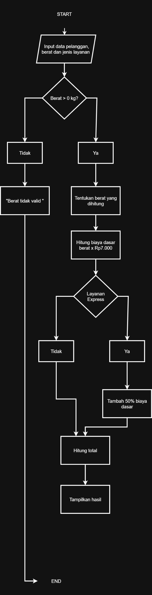

- Pseudocode

PROCEDURE hitungLaundry(transaksi)

IF berat transaksi <= 0 THEN
RETURN "Berat tidak valid"
END IF

IF berat transaksi < 2 THEN
beratHitung = 2
ELSE
beratHitung = berat transaksi
END IF

biayaDasar = beratHitung × 7000

IF layanan = express THEN
biayaExpress = biayaDasar × 50%
ELSE
biayaExpress = 0
END IF

total = biayaDasar + biayaExpress

RETURN total

END PROCEDURE

BAGIAN C

Tabel Tracebility

Business Rule | Implementasi/ Fungsi | Skenario Pengujian
BR-01 Tarif Rp7.000/kg | calculateBasicCost() | Skenario 1 – Hanip 4 kg, Skenario 2 – Ajis 1 kg, Skenario 3 – Jokowi 4 kg, Skenario 5 – Dimas 1,5 kg
BR-02 Berat < 2 kg dihitung 2 kg | resolveChargedWeight() | Skenario 2 – Ajis 1 kg, Skenario 5 – Dimas 1,5 kg
BR-03 Layanan Express dikenakan tambahan 50% | calculateExpressCost() | Skenario 3 – Jokowi 4 kg, Skenario 5 – Dimas 1,5 kg
BR-04 Berat laundry harus > 0 kg | hasValidWeight() | Skenario 4 – Prabowo 0 kg

